**校园地国家助学贷款毕业前注意事项**

**一、毕业前手续办理**

毕业离校前，校园地国家助学贷款同学需办理还款确认手续（签署还款协议）或申请继续贴息。

**（一）办理对象**

今年7月毕业且截至2021年5月30日校园地国家助学贷款未结清的同学。

**（二）办理时间**

**2021年4月15日至5月30日**

**（三）办理渠道**

**中国银行手机银行APP—【贷款】—【国家助学贷款】**，未开通手机银行或已更换手机号的同学请**本人携带有效身份证件**前往就近中国银行网点办理手机银行及更新完善个人信息。学校附近中行网点：

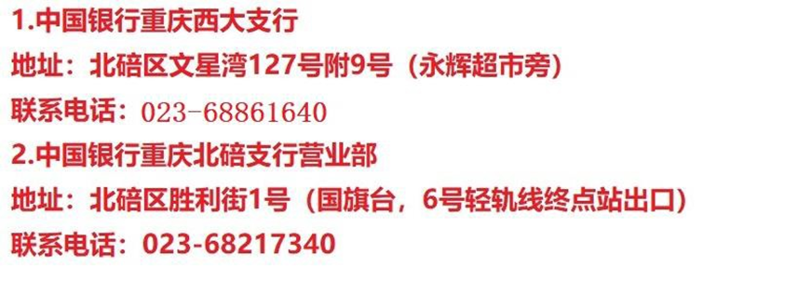**（四）办理事项**

1、正常毕业、出国或工作的同学——手机银行签署还款协议（操作步骤详见**附件1**）——银行审核通过——线上查看还款协议**。**

2、确认继续攻读**国内**硕士或博士的同学——手机银行申请继续贴息（操作步骤**详见附件2**）——学校、银行审核通过——线上查看继续贴息信息。

**备注：因申请继续贴息需上传身份证原件、继续攻读学位录取通知书或证明材料，还未收到录取通知书的同学请到学院开立证明。**

**二、常见注意事项**

**（一）银行预留信息更新**

**重要！**如借款学生的联系电话、通讯地址、工作单位等信息发生变动，其本人务必通过中国银行手机银行或境内任意中行网点更新个人信息。

**（二）提前还款**

通过**中国银行手机银行（推荐）**、网上银行（进入贷款查询余额后还款，非还款协议申请）可随时提前部分或全部偿还贷款，借款学生在毕业前还款利息仍由国家财政资金补贴，学生只需偿还贷款本金；毕业后偿还本金+银行仅按贷款实际期限计收利息，不加收其他任何费用。

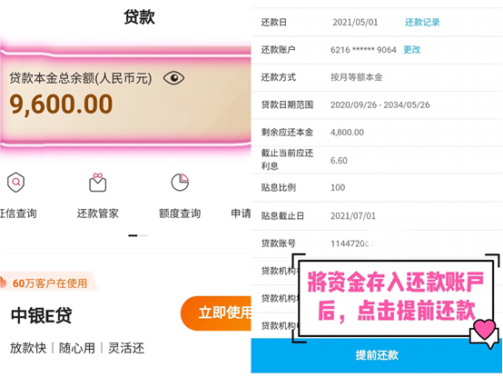

**（三）还款金额**

毕业后进入还款期的借款学生，可享受还本宽限期（手机银行查询）。在宽限期内只需偿还利息，无需偿还贷款本金，宽限期结束后，每月还款金额由原来的只偿还利息变为**本金+利息**两部分。

**（四）还款方式**

毕业后按月偿还，每月1日为扣款日，首期扣款日为2021年8月1日，请至少提前一天将资金存入中国银行还款账户，避免逾期产生不良信用记录，如原还款银行卡遗失、损坏等原因补换了新卡，可通过手机银行变更还款账户。

**（五）贷款信息查询**

借款学生可通过中国银行手机银行**（推荐）**、网上银行线上查询或本人携带有效身份证件到境内任意中国银行网点柜面查询。

**（六）贷款诚信教育**

在贷款期间产生的逾期记录，中国银行将按期向人民银行金融信用信息基础数据库报送。毕业后若借款学生未能按时还款，则会在个人信用报告中产生不良信用记录，可能对未来房贷、车贷、信用卡、乘坐交通工具、就业等产生不良影响，同时银行将按合同约定将违约信息提供给教育部和学校。请各位同学珍惜个人信用，铸就闪亮明天。

**经办银行：中国银行重庆北碚支行**

**电话：023-68280463**

**地址：重庆市北碚区胜利街1号**